**Паспорт группы**

**(средняя группа)**

Воспитатели: Быкова И .А.

Мамедова М. И

**Оборудование развивающей среды**

**Центр двигательной активности.**

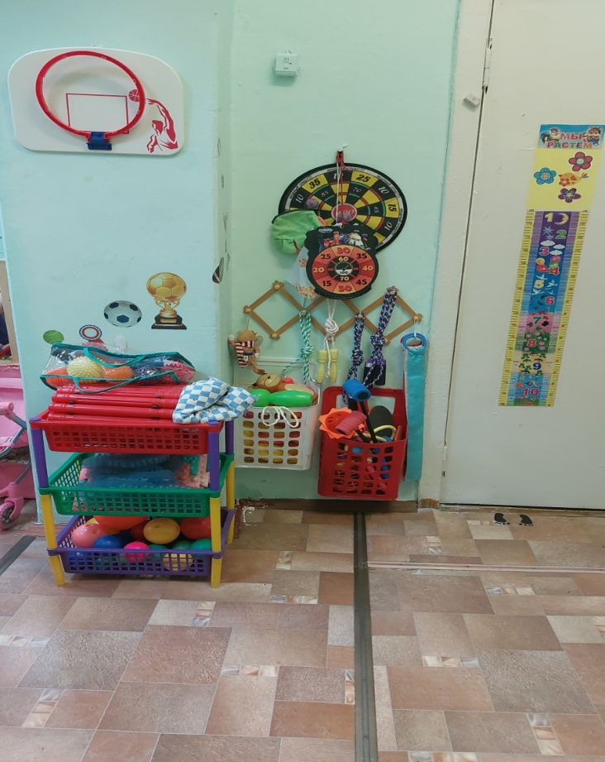

- коврик массажный со следочками (из мягкого пластика);

-коврик массажный «Речные камешки» ( из пластика);

-шнур плетенный короткий(75 см.);

-скакалки короткие;

-обручи малые;

-кегли (набор);

- кольцеброс(набор);

-ракетки с мячиком;

-ракетки с воланом;

-мини – баскетбол;

- мини- футбол;

- дартс (разных видов);

-мячики массажные;

-мини- гольф;

-мешочки с грузом малые;

-флажки разноцветные;

-ленты короткие;

-мячи малые.

**Центр ИЗО-деятельности**

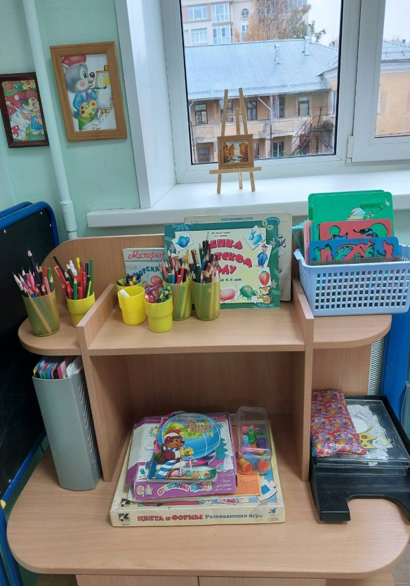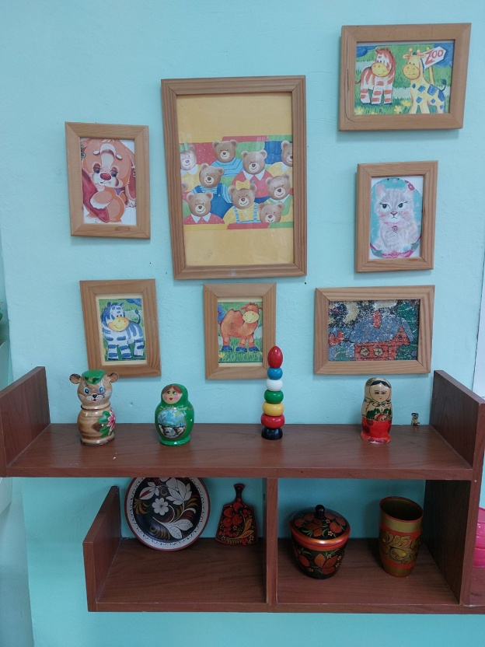

- карандаши цветные;

-графитные карандаши;

-фломастеры;

-карандаши угольные;

-мелки масляные;

-краски акварельные;

-гуашь;

-кисти (бельчьи №10, №5);

-банки для промывания ворса кисти от краски;

-подставки для кисточек;

-бумага для рисования разная.

-пластелин;

-стеки разной формы,

-доски для лепки;

-наборы цветной бумаги,

-кисточки для клея;

-раскраски;

-трафареты; штампики,

-Мольберт;

-предметы народного творчества(хохлома ,Городец, дымковская игрушка, матрешки, народные игрушки );

- иллюстрации картин известных художников, художественных промыслов.

Центр конструктивной деятельности.

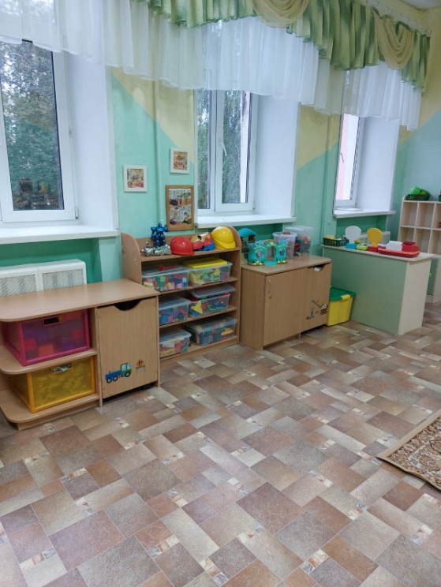

-крупногабаритный напольный деревянный конструктор «Архитектор»;

-крупногабаритный напольный конструктор мягкий;

-конструктор «Лего»;

-магнитный конструктор;

-плоскостные конструкторы(коврики-трансформеры с тактильными элементами);

-конструкторы настольные

**Центр познавательного развития**

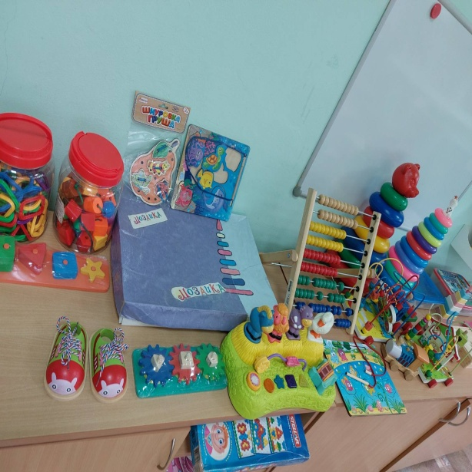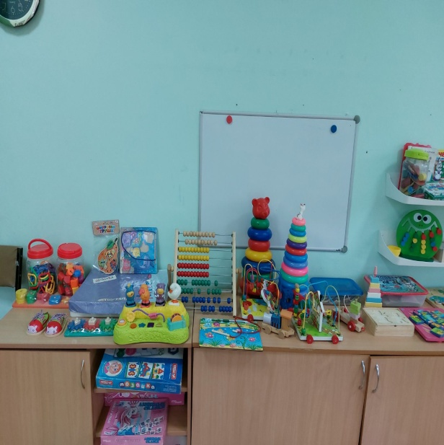

-пирамидки пластмассовые;

-пирамидки деревянные;

-напольная пирамидка;

-сортировщик с фигурными стержнями и плоскостными элементами;

-шнуровки.- бусы крупные.

-шнуровки различного уровня сложности;

-сортировщик с изменяемой формой отверстий,

-комплект пазлов;

-доски с вкладышами;

-игровой комплект из деревянной основы с сюжетным изображением, магнитными вкладышами сложной форы и удочкой;

-лото, домино;

-бродили;

- мозаика из пластика с основой четырех цветов;

-набор кубиков большого размера;

-дидактический набор из деревянных элементов различных форм иразмеров;

-матрешка пяти кукольная;

-набор объемных вкладышей по принципу матрешки;

-мозаика крупногабаритная;

-мозайка с шестигранными фишками;

-Рамки вкладыши тематические;

-комплект настольно-печатных игр;

**Центр природы**

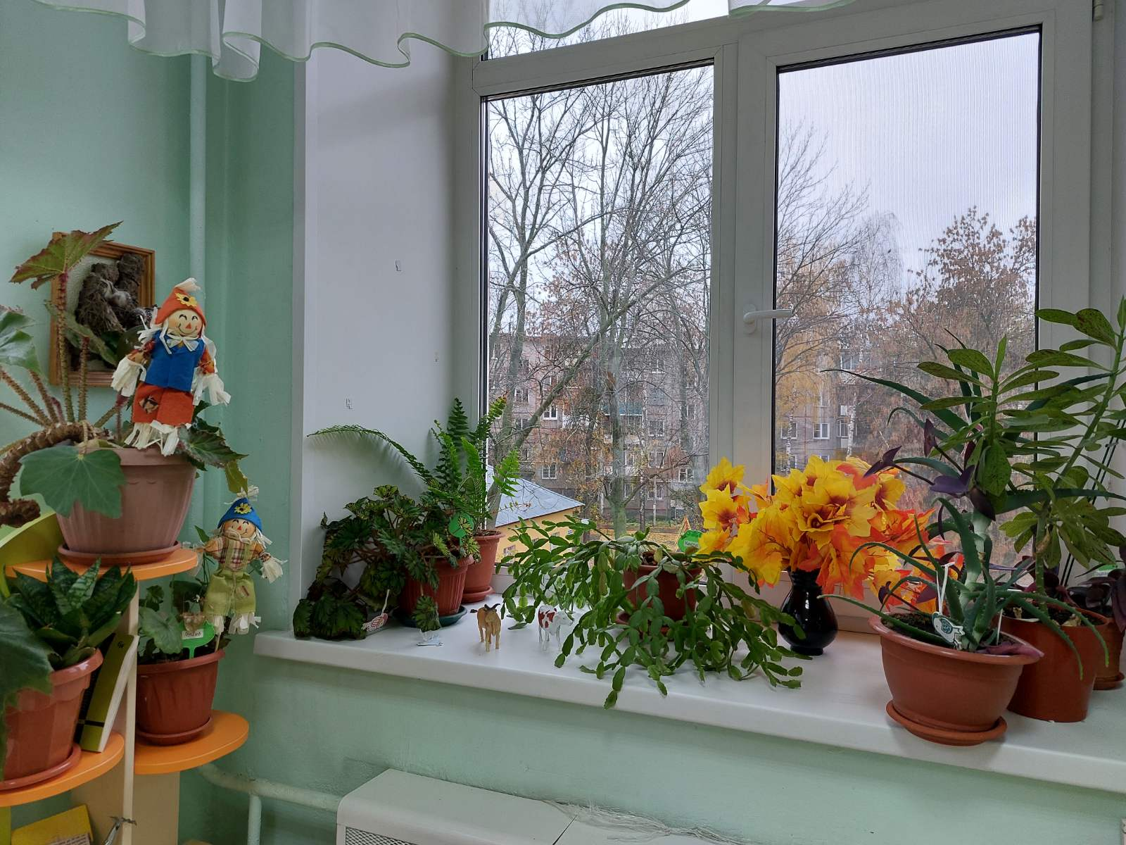

-растения, требующие разных способов ухода, имеющие различную форму стеблей и листьев, различную окраску, цветущие и не цветущие.

-лейки, ведерки, грабельки, лопатки;

-календарь природы, погоды;

-игровой «Живой уголок»;

-дидактические игры;

-книги о временах года, о животных;

-набор фигурок животных леса реалистичными изображением и пропорциями;

-набор фигурок домашних животных;

-набор фигурок животных Африки;

-фигурки животных и людей;

-набор игрушек для игр с водой и песком.

**Центр «Безопасности движения»**

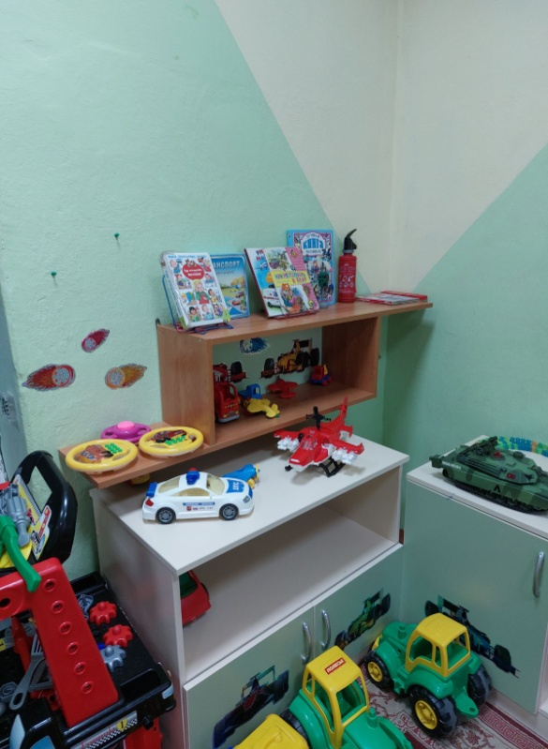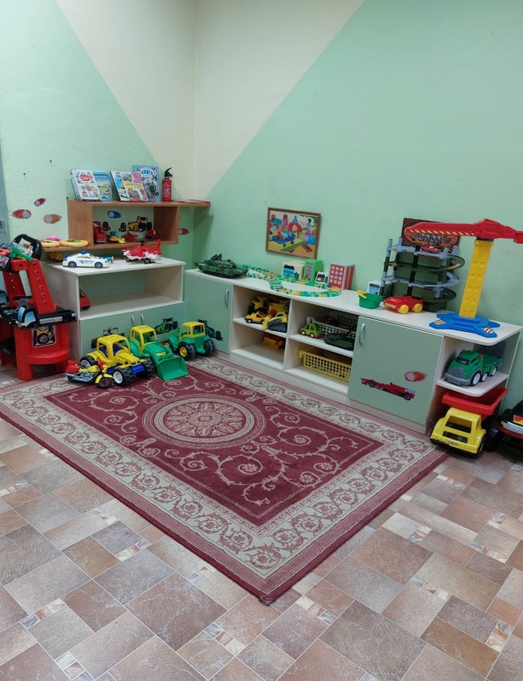

-дорожные знаки;

-светофор;

-домино «Дорожные знаки»;

-иллюстрации по правилам безопастности;

-вкладыши;

-парковка;

- коврик «Дорожное движение»;

- большие пазлы город.

**Центр речевого развития.**

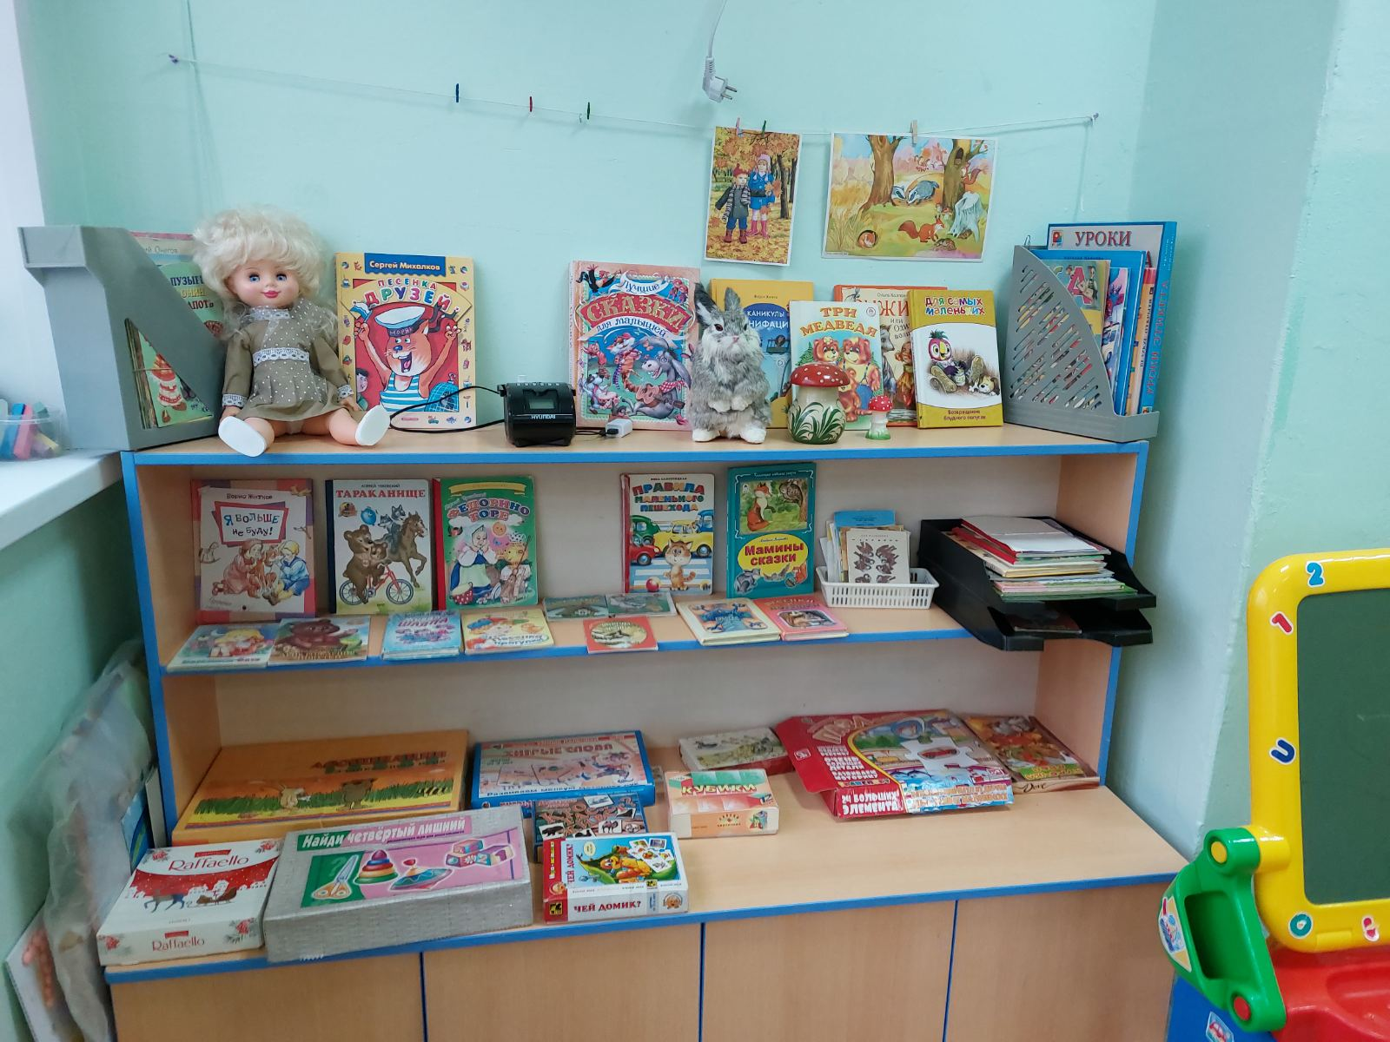

-детские книги (произведения русского фольклора, сказки, произведения зарубежной классики, рассказы, стихи, загадки, стихи;

-иллюстрации к детским произведениям. Игрушки изображающие персонажей;

- иллюстрации по обобщающим понятиям, по темам;

-сюжетные картинки4

-литературные игры;

-портреты писателей и поэтов;

-книжные иллюстрации с последовательностью сюжета сказки;

- дидактические игры , направленные на обогащение словаря и грамматически правильной речи;

-игры и пособия, направленные на развитие речевого дыхания;

- пособия для развития фонематического слуха.

**Центр игры**

-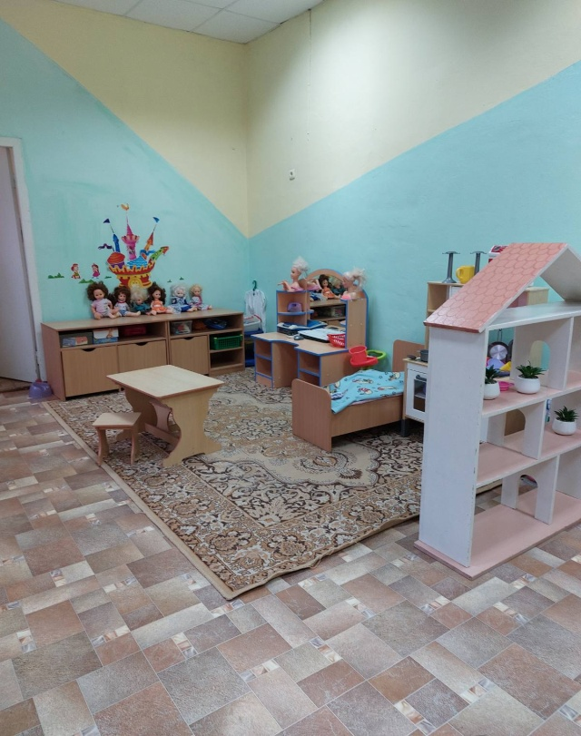

-кукла в одежде крупная;

-наборы кукол:семья;

-наборы одежды для кукол;

-коляски для кукол;

-комплект мебели для игры с куклой;

- кукольная кровать;

-Игровой модуль «кухня малая»;

-Комплекты столовой и кухонной посуды;

-Игровой модуль: магазин, парикмахерская, мастерская;

-ящик с инструментами;

-строительные каски;

- набор уборки;

- корзинки для игры в магазин;

-наборы выпечки, овощей, фруктов, продуктов;

- набор для разрезания (фрукты, овощи);

-телефон;

- рации;

-набор доктора на тележке;

- набор медицинских принадлежностей доктор в чемодане;

-грузовые, легковые автомобили большого и среднего размера;

- служебные машинки различного назначения;

- набор « Железная дорога»;

-весы, чековая касса;

- макеты « Замок», «Крепость»

**Центр театра**

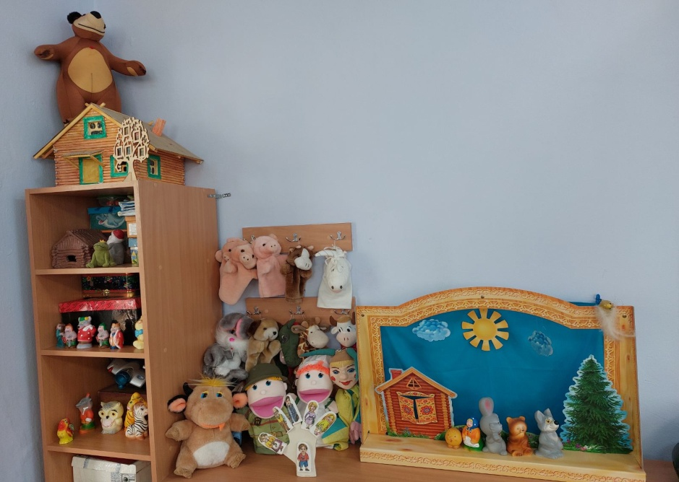

-наручные куклы би – ба- бо;

- наборы пальчикового театра;

-наборы настольного театра;

- теневой театр;

-короны, кокошники, различные головные уборы;

- маскарадные костюмы;

- наборы сказочных масок;

- магнитофон с комплектом дисков с детскими произведениями;

-музыкальные игрушки, модели музыкальных инструментов;

-иллюстрации с изображением музыкальных инструментов;

- ширма трансформируемая;

- резиновые игрушки (персонажи разных сказок